РАБОЧАЯ ТЕТРАДЬ СТУДЕНТА
УП.11 «Разработка, администрирование и защита баз данных»
Специальность: 09.02.07 Информационные системы и программирование
Пара № 20: «Повторение: CREATE TABLE, PK, FK, CHECK»
Продолжительность: 90 минут
Дата: 19.10.2026
Студент: Костенко Дарья
Группа: ЗИП-1-24
📋 ОБЩИЕ СВЕДЕНИЯ
Параметр | Значение
Тема пары | Повторение: CREATE TABLE, PK, FK, CHECK
Компетенции | ПК 11.2, ПК 11.3
Цель | Повторить создание таблиц и ограничения
Задачи | 1. Повторить CREATE TABLE. 2. Повторить PRIMARY KEY. 3. Повторить FOREIGN KEY. 4. Повторить CHECK. 5. Подготовиться к Мини-ДЭ
СУБД | PostgreSQL 18.6
Формат | Очный
Технология | Программированное обучение + разноуровневые задания
ИКТ | МЭШ, pgAdmin, VS Code
🎯 ЦЕЛЬ ПАРЫ
После этой пары вы сможете:
- Создавать таблицы через CREATE TABLE;
- Использовать PRIMARY KEY;
- Использовать FOREIGN KEY;
- Использовать CHECK;
- Подготовиться к Мини-ДЭ №1;
- Применить знания к своей теме.
📚 ТЕОРЕТИЧЕСКАЯ ЧАСТЬ (15 минут)
1. CREATE TABLE
Синтаксис:
sql
CREATE TABLE table_name (
column1 datatype constraint,
column2 datatype constraint,
...
);
2. PRIMARY KEY
Что делает: уникальный идентификатор строки.
Пример:
sql
id SERIAL PRIMARY KEY
3. FOREIGN KEY
Что делает: ссылка на PK другой таблицы.
Пример:
sql
category_id INTEGER REFERENCES categories(category_id)
4. CHECK
Что делает: проверяет условие.
Пример:
sql
price NUMERIC(10,2) CHECK (price > 0)
5. Сравнение ограничений
Ограничение | Что делает | Может быть NULL
PRIMARY KEY | Уникальный ID | Нет
NOT NULL | Запрещает пустые | Нет
UNIQUE | Запрещает дубликаты | Да
DEFAULT | Значение по умолчанию | Да
CHECK | Проверяет условие | Да
FOREIGN KEY | Ссылка на таблицу | Да
6. 📌 ПРИМЕР ДЛЯ ПОНИМАНИЯ
Пример 1. Простая таблица:
sql
CREATE TABLE test (
id SERIAL PRIMARY KEY,
name VARCHAR(100) NOT NULL,
price NUMERIC(10,2) CHECK (price > 0)
);
Пример 2. Таблица с FK:
sql
CREATE TABLE products (
product_id SERIAL PRIMARY KEY,
category_id INTEGER REFERENCES categories(category_id),
name VARCHAR(200) NOT NULL,
price NUMERIC(10,2) CHECK (price > 0)
);

🛠️ ПРАКТИЧЕСКАЯ ЧАСТЬ (60 минут)
ЗАДАНИЕ 1: Повторение CREATE TABLE (15 минут)
Задание 1.1. Создайте БД review_db
Цель: создать БД.
Ваш SQL:
sql
Результат: БД создана
📸 Вставьте скриншот:
[Место для скриншота]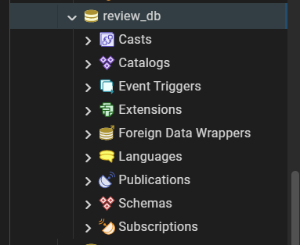
Задание 1.2. Подключитесь к БД
Цель: подключиться к review_db.
Ваш SQL:
sql
Результат: ☐ Подключение выполнено
📸 Вставьте скриншот:
[Место для скриншота]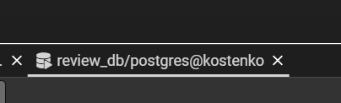
Задание 1.3. Создайте справочник categories
Поле | Тип | Ограничение
category_id | SERIAL | PRIMARY KEY
name | VARCHAR(100) | NOT NULL UNIQUE
Ваш SQL:
sql
Результат: Таблица создана
📸 Вставьте скриншот:
[Место для скриншота]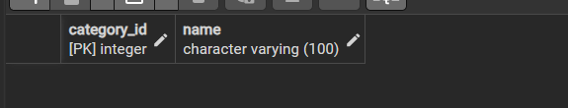
Задание 1.4. Создайте справочник sizes
Поле | Тип | Ограничение
size_id | SERIAL | PRIMARY KEY
value | NUMERIC(4,1) | NOT NULL UNIQUE CHECK (value > 0)
Ваш SQL:
sql
Результат: ☐ Таблица создана
📸 Вставьте скриншот:
[Место для скриншота]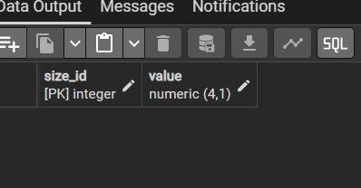
ЗАДАНИЕ 2: Повторение PK, FK (15 минут)
Задание 2.1. Создайте таблицу products
Поле | Тип | Ограничение
product_id | SERIAL | PRIMARY KEY
category_id | INTEGER | REFERENCES categories(category_id)
name | VARCHAR(200) | NOT NULL
price | NUMERIC(10,2) | CHECK (price > 0)
Цель: создать таблицу с PK и FK.
Ваш SQL:
sql
Результат: ☐ Таблица создана
📸 Вставьте скриншот:
[Место для скриншота]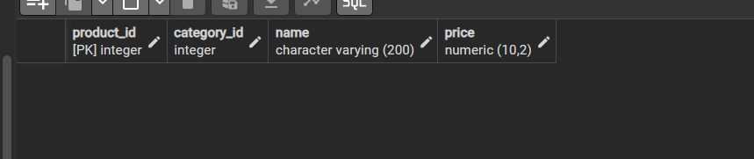
Задание 2.2. Создайте таблицу stock_items
Поле | Тип | Ограничение
stock_item_id | SERIAL | PRIMARY KEY
product_id | INTEGER | REFERENCES products(product_id)
size_id | INTEGER | REFERENCES sizes(size_id)
quantity | INTEGER | CHECK (quantity >= 0)
Цель: создать таблицу с 2 FK.
Ваш SQL:
sql
Результат: Таблица создана
📸 Вставьте скриншот:
[Место для скриншота]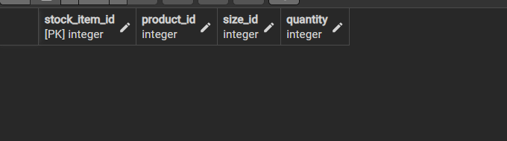
Задание 2.3. Создайте таблицу roles
Поле | Тип | Ограничение
role_id | SERIAL | PRIMARY KEY
name | VARCHAR(50) | NOT NULL UNIQUE
Ваш SQL:
sql
Результат: Таблица создана
📸 Вставьте скриншот:
[Место для скриншота]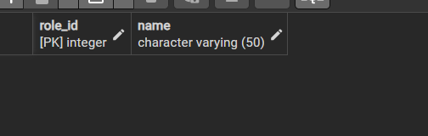
Задание 2.4. Создайте таблицу users
Поле | Тип | Ограничение
user_id | SERIAL | PRIMARY KEY
last_name | VARCHAR(100) | NOT NULL
first_name | VARCHAR(100) | NOT NULL
login | VARCHAR(100) | NOT NULL UNIQUE
role_id | INTEGER | REFERENCES roles(role_id)
Ваш SQL:
sql
Результат: Таблица создана
📸 Вставьте скриншот:
[Место для скриншота]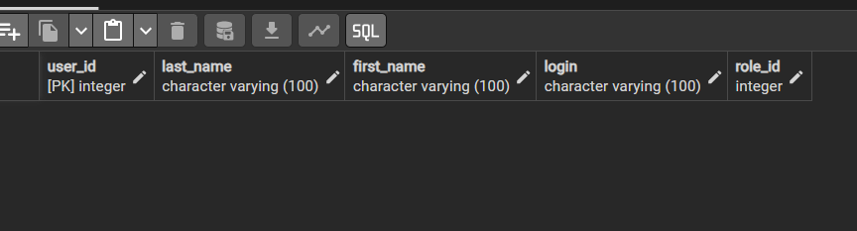
ЗАДАНИЕ 3: Повторение CHECK (10 минут)
Задание 3.1. Создайте таблицу orders
Поле | Тип | Ограничение
order_id | SERIAL | PRIMARY KEY
order_date | DATE | NOT NULL DEFAULT CURRENT_DATE
user_id | INTEGER | REFERENCES users(user_id)
Ваш SQL:
sql
Результат: Таблица создана
📸 Вставьте скриншот:
[Место для скриншота]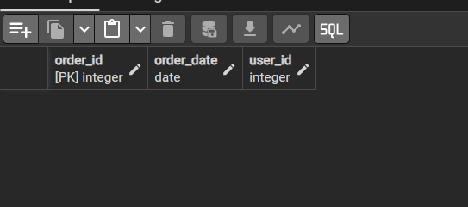
Задание 3.2. Создайте таблицу order_items
Поле | Тип | Ограничение
order_item_id | SERIAL | PRIMARY KEY
order_id | INTEGER | REFERENCES orders(order_id)
product_id | INTEGER | REFERENCES products(product_id)
size_id | INTEGER | REFERENCES sizes(size_id)
quantity | INTEGER | CHECK (quantity > 0)
price | NUMERIC(10,2) | CHECK (price > 0)
Цель: создать таблицу с 3 FK и 2 CHECK.
Ваш SQL:
sql
Результат: Таблица создана
📸 Вставьте скриншот:
[Место для скриншота]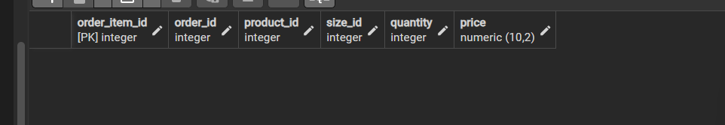
Задание 3.3. Проверьте CHECK
Цель: попробовать вставить -5 в quantity.
Ваш SQL:
sql
Что произошло?ошибка
📸 Вставьте скриншот:
[Место для скриншота]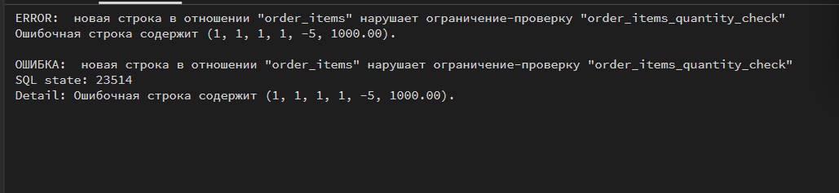
Задание 3.4. Проверьте FK
Цель: попробовать вставить 999 в order_id.
Ваш SQL:
sql
Что произошло?
📸 Вставьте скриншот:ошибка
[Место для скриншота]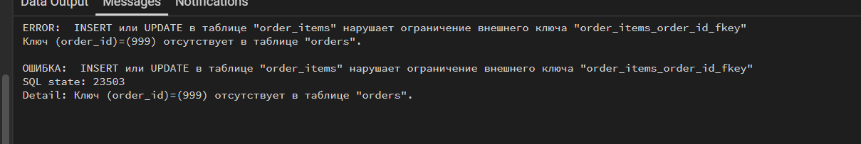
ЗАДАНИЕ 4: Самостоятельная работа (15 минут)
Задание 4.1. Создайте все таблицы для своей темы
Цель: создать БД для своей предметной области.
Ваша тема: Сад и огород
Ваш SQL:
sql
Результат: Таблицы созданы
📸 Вставьте скриншот:
[Место для скриншота]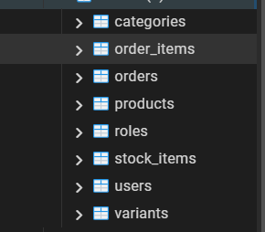
Задание 4.2. Проверьте структуру
Цель: проверить все таблицы.
Ваш SQL:
sql
Результат: Структура проверена
📸 Вставьте скриншот:
[Место для скриншота]
ЗАДАНИЕ 5: Разноуровневые задания (5 минут)
Уровень 1 (базовый)
Задание 1.1. Создайте таблицу categories
Поле | Тип | Ограничение
category_id | SERIAL | PRIMARY KEY
name | VARCHAR(100) | NOT NULL UNIQUE
Ваш SQL:
sql
Результат: ☐
📸 Вставьте скриншот:
[Место для скриншота]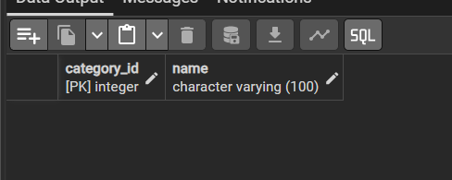
Уровень 2 (средний)
Задание 2.1. Создайте таблицы categories, products с FK
Ваш SQL:
sql
Результат: ☐
📸 Вставьте скриншот:
[Место для скриншота]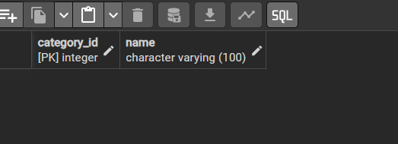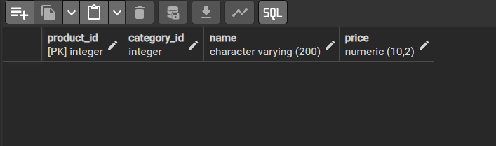
Уровень 3 (повышенный)
Задание 3.1. Создайте все 7 таблиц: categories, sizes, products, stock_items, roles, users, orders
Ваш SQL:
sql
Результат: ☐
📸 Вставьте скриншот:
[Место для скриншота]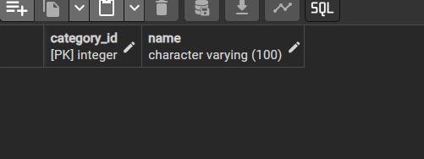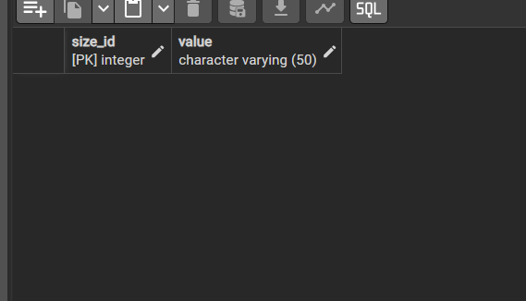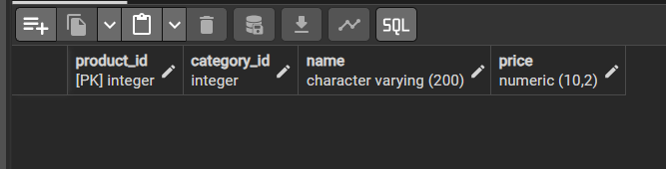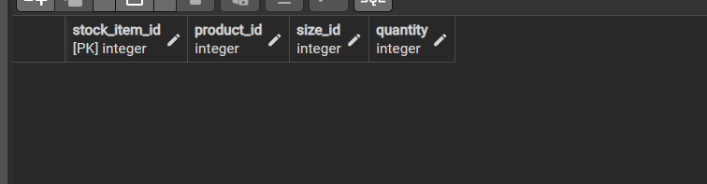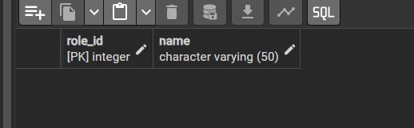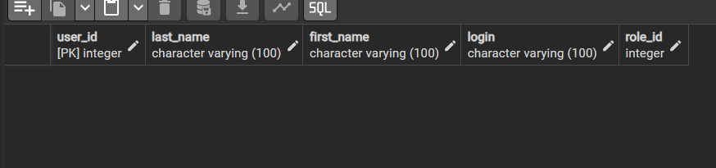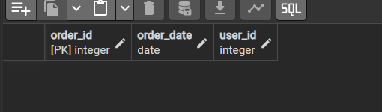

🔍 ПРОВЕРКА ПОНИМАНИЯ (5 минут)
Ответьте на вопросы:
1. Что такое CREATE TABLE?команда создания таблицы
2. Что такое PRIMARY KEY?главный ключ
3. Что такое FOREIGN KEY?ссылка на другую таблицу
4. Что такое CHECK?проверка условия
5. Что произойдёт при вставке цены ≤ 0?ошибка
6. Что произойдёт при вставке несуществующей категории?ошибка
7. Что такое SERIAL?автоинкремент
8. Что такое REFERENCES?на какую таблицу ссылается FK
9. Что такое NOT NULL?запрещает пустые значения
10. Что такое UNIQUE?запрещает дубликаты

📝 КОНТРОЛЬНЫЕ ВОПРОСЫ (10 минут)
Ответьте на вопросы:
1. Что такое CREATE TABLE?команда создания таблицы
2. Что такое PRIMARY KEY?главный ключ
3. Что такое FOREIGN KEY?ссылка на другую таблицу
4. Что такое CHECK?проверка условия
5. Что такое NOT NULL?запрет пустых строк
6. Что такое UNIQUE?запрет дубликатов
7. Что такое DEFAULT?значение по умолчанию
8. Что такое SERIAL?автоинкремент
9. Что такое REFERENCES?ссылка на таблицу
10. Что произойдёт при вставке цены ≤ 0?ошибка
11. Что произойдёт при вставке несуществующей категории?ошибка
12. Что произойдёт при вставке дубликата email?ошибка
13. Что произойдёт при вставке NULL в name?ошибка
14. Где это пригодится на ДЭ?при создании БД
15. Приведите пример CREATE TABLE.CREATE TABLE products (
product_id SERIAL PRIMARY KEY,
name VARCHAR(200) NOT NULL,
price NUMERIC(10,2) CHECK (price > 0)
);

🎯 ИТОГИ ПАРЫ (5 минут)
Что вы узнали?
№ | Знание | Отметка
1 | CREATE TABLE | ☐
2 | PRIMARY KEY | ☐
3 | FOREIGN KEY | ☐
4 | CHECK | ☐
5 | Подготовка к Мини-ДЭ | ☐
Что вы сделали?
№ | Действие | Отметка
1 | Создали БД | ☐
2 | Создали categories | ☐
3 | Создали sizes | ☐
4 | Создали products | ☐
5 | Создали stock_items | ☐
6 | Создали roles | ☐
7 | Создали users | ☐
8 | Создали orders | ☐
9 | Создали order_items | ☐
10 | Проверили CHECK | ☐
11 | Проверили FK | ☐
12 | Своя тема | ☐
Рефлексия
Что было легко?
Что было сложно?
Что нужно повторить?
Какой уровень задания вы выполнили?
☐ Уровень 1 (базовый)
☐ Уровень 2 (средний)
☐ Уровень 3 (повышенный)

🎓 ПОДГОТОВКА К МИНИ-ДЭ (5 минут)
Что будет на Мини-ДЭ №1 (21.10)
Задание: создать БД для своей предметной области (полностью, по образцу ДЭ).
Требования:
№ | Что | Как
1 | ER-диаграмма | PDF
2 | Структура БД | 3НФ
3 | PRIMARY KEY | У каждой таблицы
4 | FOREIGN KEY | Все связи
5 | Именование | snake_case
6 | Импорт данных | Из Excel
7 | Скрипт БД | CREATE + INSERT
8 | Типы данных | Правильные
Что нужно повторить
№ | Что | Пара
1 | Анализ предметной области | 6
2 | Нормализация до 3НФ | 7
3 | Анализ схем | 8
4 | ER-диаграмма | 9
5 | ER в PDF | 10
6 | Справочники | 11
7 | Таблица товаров | 12
8 | Таблица остатков | 13
9 | Сопоставление требований | 14
10 | Таблицы users, roles, orders | 15
11 | Импорт данных (часть 1) | 16
12 | Импорт связанных данных | 17
13 | Проверка импорта | 18
14 | Повторение анализ, 3НФ, ER | 19
15 | Повторение CREATE TABLE | 20
Что выложить в GitHub
№ | Что | Файл
1 | ER-диаграмма | ERD_mir_chasov.pdf
2 | Скрипт БД | mir_chasov.sql
3 | Файл БД | mir_chasov.db
4 | Скриншот | SELECT COUNT(*)

📊 КРИТЕРИАЛЬНОЕ ОЦЕНИВАНИЕ
№ | Критерий | Баллы | Ваш балл
1 | БД создана | 0–2
2 | categories создана | 0–2
3 | sizes создана | 0–2
4 | products создана | 0–2
5 | stock_items создана | 0–2
6 | roles создана | 0–2
7 | users создана | 0–2
8 | orders создана | 0–2
9 | order_items создана | 0–2
10 | CHECK проверен | 0–2
11 | FK проверен | 0–2
12 | Своя тема | 0–2
13 | Скриншоты вставлены | 0–2
14 | Контрольные вопросы | 0–2
15 | Подготовка к Мини-ДЭ | 0–2
16 | Рефлексия | 0–2
ИТОГО |  | 32
Оценка:
- 29–32 баллов — «Отлично»
- 23–28 баллов — «Хорошо»
- 16–22 баллов — «Удовлетворительно»
- 0–15 баллов — «Неудовлетворительно»
📤 РАЗМЕЩЕНИЕ РЕЗУЛЬТАТОВ В GITHUB
Репозиторий: up11-project-familiya
Преподаватель добавлен: mawr89-rgb
Что выложить после пары:
№ | Что | Файл | Папка
1 | Рабочая тетрадь | rabochaya-tetrad-para-20.md | workbooks/
2 | Повторение | 17_review_create.md | docs/
3 | Скриншоты | screenshot_20_*.png | screenshots/para-20/
Команды Git:
bash
git add workbooks/rabochaya-tetrad-para-20.md
git add docs/17_review_create.md
git add screenshots/para-20/
git commit -m "Пара 20: Повторение CREATE TABLE, PK, FK, CHECK"
git push origin main
Проверка:
№ | Что проверено | Отметка
1 | Рабочая тетрадь выложена | ☐
2 | Повторение выложено | ☐
3 | Скриншоты выложены | ☐
4 | Коммит сделан | ☐
5 | Push выполнен | ☐
6 | Преподаватель добавлен | ☐
7 | Инвайт выслан | ☐
8 | Инвайт принят | ☐
Ссылка на репозиторий: https://github.com/ваш-логин/up11-project-familiya
📚 ДОМАШНЕЕ ЗАДАНИЕ
Что делать дома
1. Повторить для 3 тем:
№ | Тема | Что повторить
1 | Мир часов | CREATE TABLE, PK, FK, CHECK
2 | Книжный мир | CREATE TABLE, PK, FK, CHECK
3 | ТехноМир | CREATE TABLE, PK, FK, CHECK
2. Подготовиться к Мини-ДЭ:
№ | Что | Как
1 | ER-диаграмма | PDF
2 | Структура БД | 3НФ
3 | PRIMARY KEY | У каждой
4 | FOREIGN KEY | Все связи
5 | Именование | snake_case
6 | Импорт | Из Excel
7 | Скрипт | CREATE + INSERT
3. Сделать скриншоты (5–7):
№ | Что | Сколько
1 | CREATE TABLE | 3
2 | CHECK | 2
3 | FK | 2
4. Выложить в GitHub:
bash
git add src/db/homework_20.sql
git add screenshots/homework-20/
git commit -m "ДЗ 20: Повторение CREATE TABLE"
git push origin main
Шаблон для своей темы
text
ПОВТОРЕНИЕ:
1. CREATE TABLE для всех таблиц
2. PRIMARY KEY для каждой
3. FOREIGN KEY для связей
4. CHECK для ограничений
5. Проверка CHECK
6. Проверка FK
Пример для понимания
Мир часов:
sql
-- Справочники
CREATE TABLE categories (
category_id SERIAL PRIMARY KEY,
name VARCHAR(100) NOT NULL UNIQUE
);

CREATE TABLE sizes (
size_id SERIAL PRIMARY KEY,
value NUMERIC(4,1) NOT NULL UNIQUE CHECK (value > 0)
);

-- Товары
CREATE TABLE products (
product_id SERIAL PRIMARY KEY,
category_id INTEGER REFERENCES categories(category_id),
name VARCHAR(200) NOT NULL,
price NUMERIC(10,2) CHECK (price > 0)
);

-- Остатки
CREATE TABLE stock_items (
stock_item_id SERIAL PRIMARY KEY,
product_id INTEGER REFERENCES products(product_id),
size_id INTEGER REFERENCES sizes(size_id),
quantity INTEGER CHECK (quantity >= 0)
);

-- Пользователи
CREATE TABLE roles (
role_id SERIAL PRIMARY KEY,
name VARCHAR(50) NOT NULL UNIQUE
);

CREATE TABLE users (
user_id SERIAL PRIMARY KEY,
last_name VARCHAR(100) NOT NULL,
first_name VARCHAR(100) NOT NULL,
login VARCHAR(100) NOT NULL UNIQUE,
role_id INTEGER REFERENCES roles(role_id)
);

-- Заказы
CREATE TABLE orders (
order_id SERIAL PRIMARY KEY,
order_date DATE NOT NULL DEFAULT CURRENT_DATE,
user_id INTEGER REFERENCES users(user_id)
);

CREATE TABLE order_items (
order_item_id SERIAL PRIMARY KEY,
order_id INTEGER REFERENCES orders(order_id),
product_id INTEGER REFERENCES products(product_id),
size_id INTEGER REFERENCES sizes(size_id),
quantity INTEGER CHECK (quantity > 0),
price NUMERIC(10,2) CHECK (price > 0)
);
Зачем это нужно
№ | Что | Зачем
1 | Повторение | Закрепление
2 | Подготовка | К Мини-ДЭ
3 | Скриншоты | Доказательство
4 | GitHub | Портфолио
Критерии оценки ДЗ
№ | Критерий | Баллы
1 | CREATE TABLE | 0–3
2 | PK | 0–3
3 | FK | 0–3
4 | CHECK | 0–2
5 | Скриншоты | 0–2
6 | GitHub | 0–2
ИТОГО |  | 15

📋 ПРИЛОЖЕНИЯ
Приложение 1: CREATE TABLE
sql
CREATE TABLE table_name (
column1 datatype constraint,
column2 datatype constraint,
...
);
Приложение 2: Ограничения
Ограничение | Что делает
PRIMARY KEY | Уникальный ID
NOT NULL | Запрещает пустые
UNIQUE | Запрещает дубликаты
DEFAULT | Значение по умолчанию
CHECK | Проверяет условие
FOREIGN KEY | Ссылка на таблицу
Приложение 3: Примеры CHECK
Ограничение | Что проверяет
CHECK (price > 0) | Цена больше 0
CHECK (quantity >= 0) | Количество не отрицательное
CHECK (year > 1900) | Год больше 1900
CHECK (rating >= 0 AND rating <= 5) | Рейтинг от 0 до 5
Приложение 4: Шаблон для своей темы
text
ПОВТОРЕНИЕ:
1. CREATE TABLE для всех таблиц
2. PRIMARY KEY для каждой
3. FOREIGN KEY для связей
4. CHECK для ограничений
5. Проверка CHECK
6. Проверка FK
Приложение 5: Пример для понимания
Пример 1. Простая таблица:
sql
CREATE TABLE test (
id SERIAL PRIMARY KEY,
name VARCHAR(100) NOT NULL,
price NUMERIC(10,2) CHECK (price > 0)
);
Пример 2. Таблица с FK:
sql
CREATE TABLE products (
product_id SERIAL PRIMARY KEY,
category_id INTEGER REFERENCES categories(category_id),
name VARCHAR(200) NOT NULL,
price NUMERIC(10,2) CHECK (price > 0)
);
✅ ПРОВЕРКА ВЫПОЛНЕНИЯ
№ | Что проверено | Отметка преподавателя
1 | БД создана | ☐
2 | categories создана | ☐
3 | sizes создана | ☐
4 | products создана | ☐
5 | stock_items создана | ☐
6 | roles создана | ☐
7 | users создана | ☐
8 | orders создана | ☐
9 | order_items создана | ☐
10 | CHECK проверен | ☐
11 | FK проверен | ☐
12 | Своя тема | ☐
13 | Скриншоты вставлены | ☐
14 | Контрольные вопросы | ☐
15 | Подготовка к Мини-ДЭ | ☐
16 | Рефлексия | ☐
Оценка: _________________
Подпись преподавателя: _________________
Дата: «___» __________ 2026 г.
📖 РЕКОМЕНДУЕМЫЕ ИСТОЧНИКИ
- Официальная документация PostgreSQL 18: https://www.postgresql.org/docs/18/
- Голицына О.Л. Основы проектирования баз данных. — М.: Форум, 2021.
- КИМ 09.02.07-2-2027 (демонстрационный экзамен).
- Электронный тренажёр «Упражнения по SQL»: https://sql-ex.ru/
Рабочая тетрадь разработана для УП.11
Пара № 20: Повторение CREATE TABLE, PK, FK, CHECK
Продолжительность: 90 минут
Руководитель практики: _________________ / _______________
Дата: «___» __________ 2026 г.

